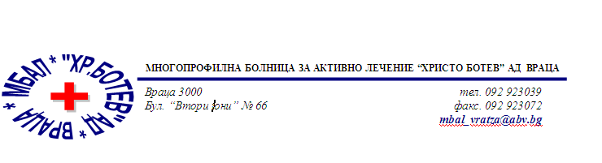

**Констативен протокол**

За оповестяване на съобщения по реда на чл.18а, ал.10 от АПК

Днес . 06.06.2025г. в присъствието на:

1. Д-р Димитър Димитров, Председател на Втори състав на ТЕЛК 0612 към МБАЛ „ Христо Ботев“ АД гр. Враца
2. Марина Христова , длъжност, технически сътрудник във Втори състав на ТЕЛК 0612 към МБАЛ „ Христо Ботев“ АД гр. Враца

На основание чл.18а, ал.10 от АПК , на интернет страницата на <https://www.mbalvratsa.bg/telk-0612> , за срок от 7 дни се поставят съобщения за следните издадени ЕР на ТЕЛК , които съобщения са неразделна част от този протокол:

**ТЕЛК 0612 – невръчени експертни решения:**

|  |
| --- |
| **Съобщение на основание чл.18а, ал.10 от Административнопроцесуалния кодекс относно експертни решения на ТЕЛК 0612 Враца , датата на публикуване**  **22.05.2025 – Втори състав** |

|  |  |  |
| --- | --- | --- |
| **1** | **Весела Донева Вълчева** | **90521 23 / 10.02.2025** |
| **2** | **Виолина Антонова Стоянова** | **90969 45 / 14.03.2025** |
| **3** | **Любомир Петков Лазаров** | **91022 47 / 18.03.2025** |
| **4** | **Соня Атанасова Гангова** | **91191 56 / 31.03.2025** |
| **5** | **Радина Ганчева Василева** | **91193 56 / 31.03.2025** |
| **6** | **Иван Ивайлов Иванов** | **91196 56 / 31.03.2025** |
| **7** | **Атанас Бончев Малинов** | **91214 56 / 31.03.2025** |
| **8** | **Пенка Стоянова Николова** | **91253 59 / 03.04.2025** |
| **9** | **Златко Стамов Димитров** | **91267 59 / 03.04.2025** |
| **10** | **Калоян Светославов Петков** | **91354 64 / 10.04.2025** |
| **11** | **Веселка Здравкова Романска** | **91391 65 / 11.04.2025** |
| **12** | **Жулиета Диянова Василева** | **91433 67 / 15.04.2025** |
| **13** | **Даниела Георгиева Бъчварова** | **91443 67 / 15.04.2025** |
| **14** | **Деми Николов Илиев** | **91483 70 / 22.04.2025** |
| **15** | **Калоян Захариев Павлов** | **91484 70 / 22.04.2025** |
| **16** | **Явор Христов Иванов** | **91492 70 / 22.04.2025** |
| **17** | **Валентин Иванчов Димитров** | **91503 71 / 23.04.2025** |
| **18** | **Йордан Иванов Бучков** | **91514 72 / 24.04.2025** |
| **19** | **Слава Петрова Славова** | **91637 80 / 08.05.2025** |
|  |  |  |
|  |  |  |
|  |  |  |
|  |  |  |

След изтичане на посочения 7 дневен срок , горе цитираните ЕР на ТЕЛК се считат за връчени .

Председател на 2 – ри състав

/д- р Д. Димитров/